IMO thông qua nghị quyết về thúc đẩy an toàn hàng hải tại khu vực Vùng Vịnh Ba Tư
Shipping
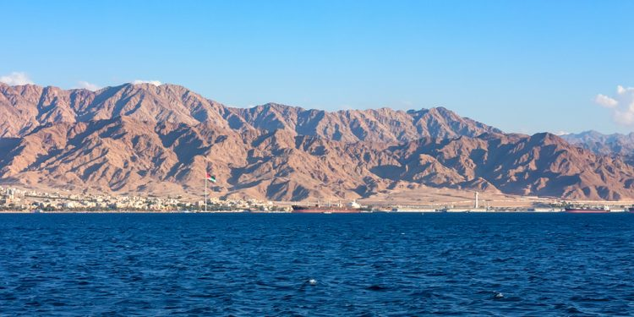
Ngày 19 tháng 5, các Quốc gia Thành viên của Tổ chức Hàng hải Quốc tế (IMO) đã thông qua một nghị quyết khác lên án các cuộc tấn công của Iran nhằm vào tàu thương mại ở gần Eo biển Hormuz, sau những nỗ lực gần đây của Iran nhằm tăng cường và chính thức hóa quyền kiểm soát đối với tuyến hàng hải chiến lược quan trọng đối với vận chuyển năng lượng này.
Nghị quyết, do United Arab Emirates (UAE) đề xuất trong khuôn khổ kỳ họp lần thứ 111 của Ủy ban An toàn Hàng hải (MSC 111) của IMO, diễn ra từ ngày 13–22 tháng 5, đã lên án Iran vì các “hoạt động bất hợp pháp” nhằm làm gián đoạn hoạt động hàng hải tại Eo biển Hormuz, Vịnh Ba Tư và Vịnh Oman.
Bộ Ngoại giao UAE, trong một tuyên bố hoan nghênh quyết định này, cho biết qua việc thông qua nghị quyết này, các Quốc gia Thành viên đã bày tỏ quan ngại sâu sắc về việc Iran sử dụng máy bay không người lái, tên lửa và thủy lôi ở trong và xung quanh Eo biển Hormuz, cũng như mối đe dọa nghiêm trọng mà các hành động này gây ra đối với an toàn hàng hải và thuyền viên.
Cho đến nay, các cuộc tấn công của Iran đã khiến ít nhất 11 thuyền viên thiệt mạng và hơn 20.000 thuyền viên bị mắc kẹt trong khu vực.
Nghị quyết cũng nhấn mạnh tầm quan trọng đặc biệt của việc duy trì quyền tự do hàng hải đối với các tàu thương mại tại Biển Ả Rập và Biển Oman, cũng như quyền quá cảnh qua một trong những tuyến đường thủy quốc tế quan trọng nhất thế giới. Vì mục tiêu đó, nghị quyết khuyến khích các quốc gia phối hợp thực hiện các biện pháp nhằm bảo đảm an toàn cho hoạt động hàng hải của tàu thương mại trong và xung quanh Eo biển Hormuz.
Sau khi ghi nhận và đánh giá cao cam kết của Tổng Thư ký IMO đối với sự an toàn của thuyền viên, nghị quyết đề nghị các quốc gia hỗ trợ những nỗ lực của Tổng Thư ký IMO nhằm tạo điều kiện cho việc sơ tán an toàn các tàu thương mại đang bị mắc kẹt trong khu vực Vùng Vịnh đến những nơi an toàn thông qua tuyến hàng hải được IMO công nhận.
Các quốc gia cũng được kêu gọi bảo đảm việc cung cấp liên tục nước ngọt, lương thực, nhiên liệu và các nhu yếu phẩm thiết yếu khác cho những tàu hiện không thể rời khỏi khu vực.
Bên cạnh đó, trong kỳ họp của MSC, UAE đã đưa ra một tuyên bố chung có sự đồng ký của Bahrain, Kuwait, Qatar và Saudi Arabia, trong đó kiên quyết bác bỏ tuyến hàng hải thay thế mà Iran đề xuất để tàu thuyền đi qua Eo biển Hormuz.
UAE và các quốc gia đồng ký cũng bác bỏ việc Iran thành lập cái gọi là “Cơ quan Eo biển Vịnh Ba Tư” (Persian Gulf Strait Authority), một tổ chức mà Iran mô tả là cơ quan quản lý có chủ quyền đối với hoạt động điều phối giao thông hàng hải qua eo biển.
Theo tuyên bố chung: Thông báo mới nhất của cơ quan này về phạm vi thẩm quyền được cho là thuộc quyền quản lý của họ đã ngang nhiên tuyên bố bao gồm cả vùng lãnh hải của các quốc gia láng giềng, trong đó có UAE, vi phạm rõ ràng chủ quyền của các quốc gia đó.
Các Quốc gia Thành viên phản đối tuyến hàng hải và cơ quan quản lý eo biển do Iran đề xuất vì cho rằng chúng cấu thành một sự vi phạm nghiêm trọng luật pháp quốc tế, đồng thời làm suy yếu vai trò của IMO, tổ chức đã và đang thực hiện hiệu quả nhiệm vụ bảo đảm an toàn hàng hải qua Eo biển Hormuz.
Trong bối cảnh đó, nghị quyết của IMO khuyến khích sự phối hợp giữa các quốc gia đăng ký tàu, chủ tàu và đơn vị khai thác tàu để tiếp tục sử dụng tuyến hàng hải đã được IMO công nhận.
Ông Suhail Mohammed Al Mazrouei, Bộ trưởng Năng lượng và Cơ sở hạ tầng UAE, nhấn mạnh: Với việc thông qua nghị quyết này, cộng đồng quốc tế một lần nữa đã thể hiện lập trường rõ ràng phản đối các hành động bất hợp pháp của Iran và những tác động nghiêm trọng của các hành động đó đối với an toàn hàng hải cũng như sự an toàn của thuyền viên.
Bộ trưởng cũng nhấn mạnh thêm: Việc bảo đảm an toàn và phúc lợi cho hơn 20.000 thuyền viên đang bị mắc kẹt do các hành động bất hợp pháp của Iran là ưu tiên hàng đầu của UAE. Các Quốc gia Thành viên IMO và các tổ chức quốc tế liên quan cần tiếp tục mọi nỗ lực để đạt được mục tiêu này.
Trước đó, vào tháng 3, IMO cũng đã kêu gọi khẩn trương xây dựng một khuôn khổ bảo đảm hành lang hàng hải an toàn nhằm hỗ trợ việc sơ tán các tàu thương mại đang bị mắc kẹt trong khu vực Vùng Vịnh.
------------------------------------------------

